สรุปงานบ้านหนองขาว

1.ฐานข้อมูลสารสนเทศภูมิศาสตร์ ผ้าทอ บ้านหนองขาว

ประกอบด้วยชั้นข้อมูล

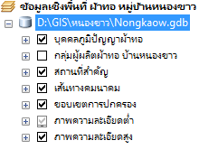

2.CarryMap

- Android /IOS

* Windows

Link GDB : GIS/หนองขาว/nongkaow.gdb